ΕΙΣΗΓΗΤΙΚΗ ΕΚΘΕΣΗ
στο σχέδιο νόμου "Κύρωση Συμφωνίας μεταξύ της Κυβέρνησης της
Ελληνικής Δημοκρατίας και της Κυβέρνησης της Δημοκρατίας της
Γεωργίας σχετικά με την άσκηση προξενικών καθηκόντων από τα
Προξενικά Γραφεία των Πρεσβειών των δύο χωρών"

Προς της Βουλή των Ελλήνων

Την 8η Νοεμβρίου 1994 υπεγράφη στην Αθήνα Συμφωνία μεταξύ της Ελληνικής Δημοκρατίας και της Δημοκρατίας της Γεωργίας σχετικά με την άσκηση προξενικών καθηκόντων από τα Προξενικά Γραφεία των Πρεσβειών των δύο χωρών. Κύριος σκοπός της εν λόγω Συμφωνίας είναι ο αμοιβαίος καθορισμός των καθηκόντων των προξενικών γραφείων των Πρεσβειών της Ελλάδας και της Γεωργίας στο έδαφος της άλλης χώρας αντίστοιχα.
Με την εν λόγω Συμφωνία διευρύνεται σημαντικά ο κύκλος των αρμοδιοτήτων των προξένων, σε σχέση με τα προξενικά καθήκοντα, όπως αυτά περιγράφονται στην πολυμερή Σύμβαση της Βιέννης περί των προξενικών σχέσεων που υπεγράφη στις 24 Απριλίου 1963 (ν. 90/1975). Στόχος το διευρυμένου κύκλου των καθηκόντων των προξενικών γραφείων είναι να διασφαλισθεί η υψηλότερη δυνατή προστασία των συμφερόντων της σημαντικής και πολυπληθούς κοινότητας των Ελλήνων υπηκόων, που βρίσκονται στη Δημοκρατία της Γεωργίας.
Η Συμφωνία περιέχει 13 άρθρα.
Το πρώτο άρθρο αναφέρει ότι οι προξενικοί λειτουργοί θα έχουν το δικαίωμα να προστατεύουν τα συμφέροντα του αποστέλλοντος Κράτους και των υπηκόων του. Επίσης διασφαλίζει το δικαίωμα ανάπτυξης εμπορικών, οικονομικών, πολιτιστικών και άλλων σχέσεων μεταξύ των δύο χωρών, δικαίωμα ιδιαίτερα σημαντικό δεδομένων των ολοένα αυξανόμενων οικονομικών σχέσεων με τη Γεωργία.
Κατ' εφαρμογή του άρθρου 2, οι προξενικοί λειτουργοί θα μπορούν αν ασκούν και οποιαδήποτε άλλα καθήκοντα, που δεν προβλέπονται στην εν λόγω Συμφωνία, εφόσον αυτά δεν απαγορεύονται από τη νομοθεσία του Κράτους διαμονής.
Το άρθρο 3 διασφαλίζει το καθήκον των προξενικών λειτουργών, να διατηρούν μητρώα των υπηκόων του αποστέλλοντος Κράτους και να καταγράφουν γεννήσεις, θανάτους, γάμους και διαζύγια των τελευταίων. Επίσης σημαντικό καθήκον που περιέχεται στο άρθρο αυτό είναι η διασφάλιση του δικαιώματος τέλεσης γάμων μεταξύ των υπηκόων του αποστέλλοντος Κράτους ή υπηκόου του αποστέλλοντος Κράτους και υπηκόου τρίτου Κράτους, που λαμβάνει υπόψη τη νεώτερη ελληνική νομοθεσία περί πολιτικού γάμου.
Το άρθρο 4 περιγράφει λεπτομερώς τα συμβολαιογραφικά καθήκοντα των προξενικών λειτουργών και περιέχει μεταξύ άλλων και το δικαίωμα των τελευταίων να διενεργούν μεταβιβάσεις περιουσίας που κείται στο αποστέλλον Κράτος. Η διάταξη αυτή εξυπηρετεί τους Έλληνες υπηκόους που δεν δύνανται να επιστρέψουν στην Ελλάδα για να ρυθμίσουν περιουσιακές τους υποθέσεις.
Το άρθρο 5 διασφαλίζει το δικαίωμα των προξένων να προβαίνουν σε πράξεις σχετικές με την προστασία κληρονομιών υπηκόων του αποστέλλοντος Κράτους που αποβιώνουν στο κράτος διαμονής.
Το άρθρο 6 διασφαλίζει το δικαίωμα των προξένων να προστατεύουν τα συμφέροντα των υπηκόων τους ενώπιον διοικητικών αρχών της χώρας διαμονής.
Το άρθρο 7 παρέχει στον προξενικό λειτουργό το δικαίωμα να φυλάττει και να διαθέτει στους δικαιούχους χρήματα, έγγραφα και περιουσιακά στοιχεία υπηκόων του αποστέλλοντος Κράτους, που αποβιώνουν στο κράτος διαμονής και δεν έχουν εκεί μόνιμη κατοικία.
Το άρθρο 8 διασφαλίζει το δικαίωμα των προξένων να αντιπροσωπεύουν υπηκόους του αποστέλλοντος Κράτους, που καλούνται να παραλάβουν χρηματικά ποσά ή άλλα περιουσιακά στοιχεία, εντός του κράτους διαμονής.
Το άρθρο 9 προβλέπει δικαίωμα διορισμού εκ μέρους του προξένου επιτρόπων και κηδεμόνων.
Βάσει του άρθρου 10 , οι αρχές του Κράτους διαμονής υποχρεούνται να ενημερώσουν χωρίς καθυστέρηση τον προξενικό λειτουργό του αποστέλλοντος Κράτους, σχετικά με κάθε τροχαίο ατύχημα περί του οποίου λαμβάνουν γνώση και στο οποίο εμπλέκεται υπήκοος του Κράτους αυτού.
Το άρθρο 11 διασφαλίζει το δικαίωμα ελεύθερης επικοινωνίας των προξένων με τους υπηκόους του αποστέλλοντος Κράτους.
Τέλος, το άρθρο 12, λαμβάνοντας υπόψη ότι οι προξενικοί λειτουργοί θα ασκούν τα καθήκοντά τους στο πλαίσιο της διπλωματικής αρχής του κράτους αποστολής, διασφαλίζει σε αυτούς το ενισχυμένο καθεστώς προνομίων και ασυλιών που επιφυλάσσει η Σύμβαση της Βιέννης περί των διπλωματικών σχέσεων, που υπεγράφη στις 18 Απριλίου 1961, στα μέλη των διπλωματικών αποστολών.
Επισημαίνουμε εν κατακλείδι ότι η σύναψη της εν λόγω Συμφωνίας συνάδει απόλυτα με τη γενική θέση της χώρας μας να συνάπτει διμερείς συμβάσεις, που ρυθμίζουν τις προξενικές σχέσεις, προκειμένου να διασφαλίζει τον ύψιστο βαθμό προστασίας στην ελληνική ομογένεια που βρίσκεται στο εξωτερικό.
Εν όψει των ανωτέρω, εισηγούμεθα την ψήφιση του υποβαλλόμενου σχεδίου νόμου.

Αθήνα 14 Νοεμβρίου 1995

ΟΙ ΥΠΟΥΡΓΟΙ

ΕΞΩΤΕΡΙΚΩΝ ΔΙΚΑΙΟΣΥΝΗΣ
Κ. Παπούλιας Ι. Ποττάκης

ΣΧΕΔΙΟ ΝΟΜΟΥ

"Κύρωση Συμφωνίας μεταξύ της Κυβέρνησης της Ελληνικής Δημοκρατίας και της Κυβέρνησης της Δημοκρατίας της Γεωργίας σχετικά με την άσκηση των προξενικών καθηκόντων από τα Προξενικά Γραφεία των Πρεσβειών των δύο χωρών"

Άρθρο πρώτο

Κυρώνεται και έχει την ισχύ που ορίζει το άρθρο 28 παρ. 1 του Συντάγματος η Συμφωνία μεταξύ της Κυβέρνησης της Ελληνικής Δημοκρατίας και της Κυβέρνησης της Δημοκρατίας της Γεωργίας σχετικά με την άσκηση προξενικών καθηκόντων από τα Προξενικά Γραφεία των Πρεσβειών των δύο χωρών που υπογράφηκε στην Αθήνα, στις 8 Νοεμβρίου 1994, της οποίας το κείμενο σε πρωτότυπο στην αγγλική γλώσσα και σε μετάφραση στην ελληνική έχει ως εξής:

(Να φωτογραφηθεί το κείμενο)

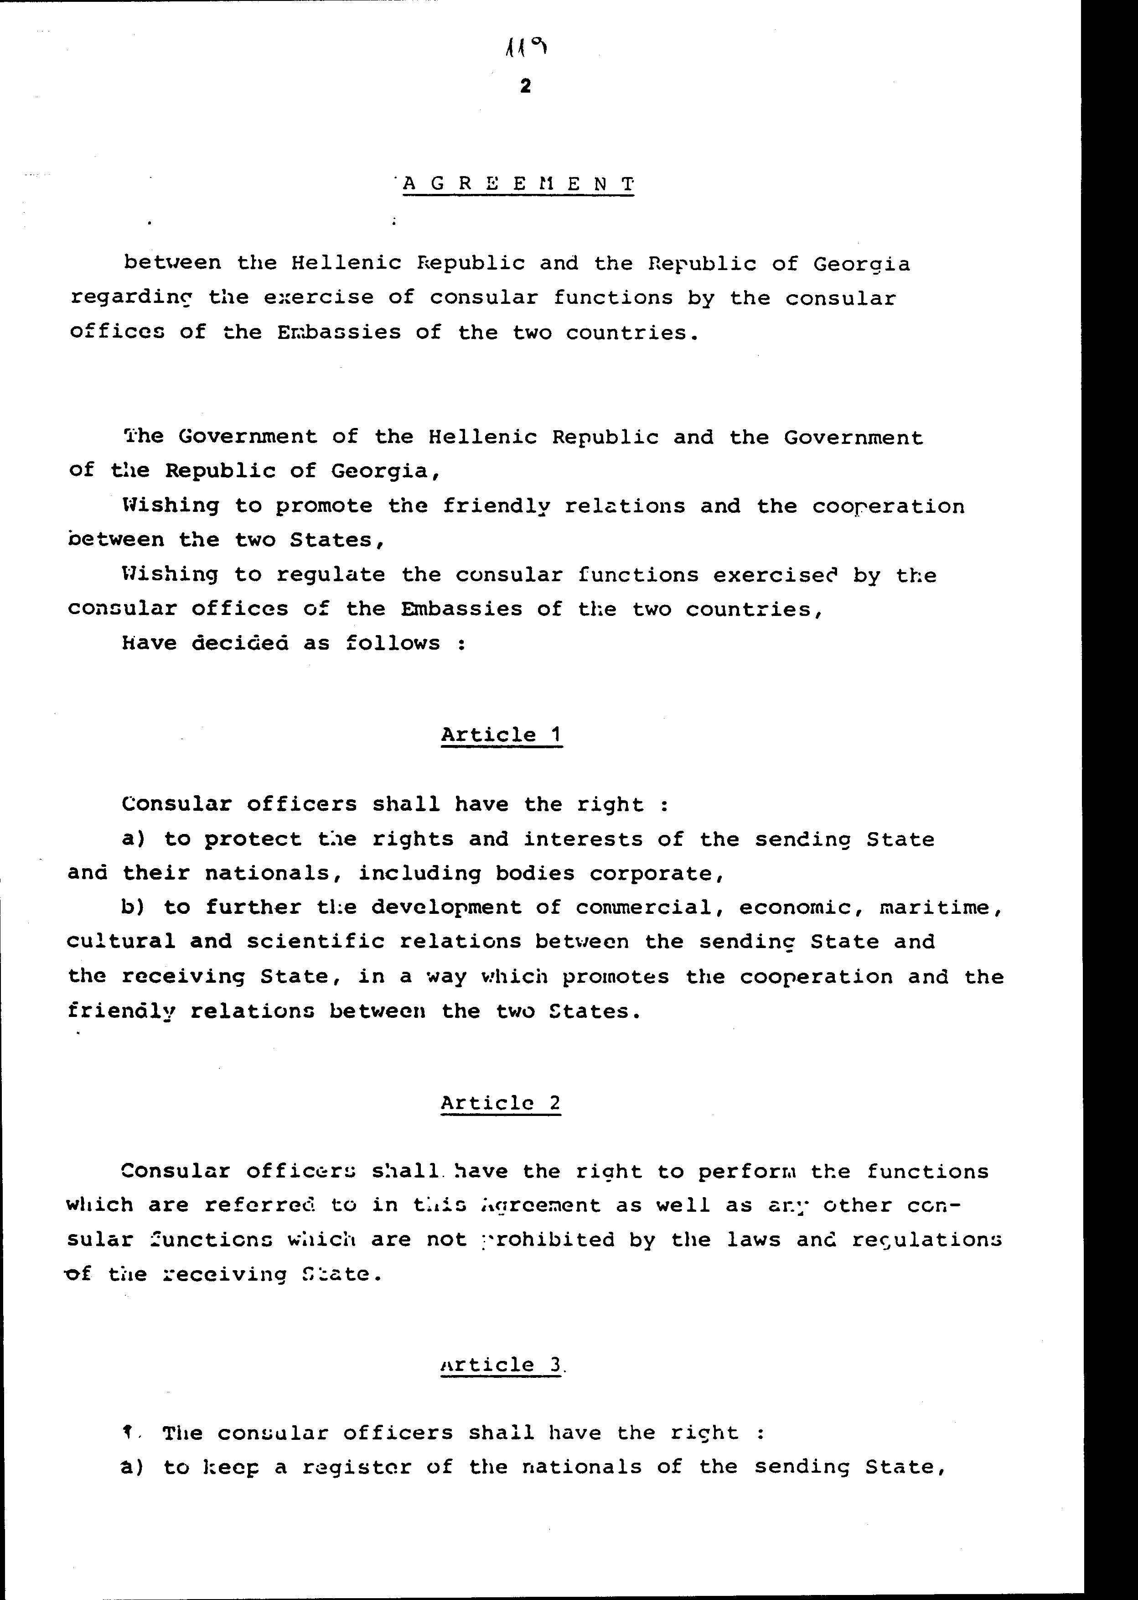
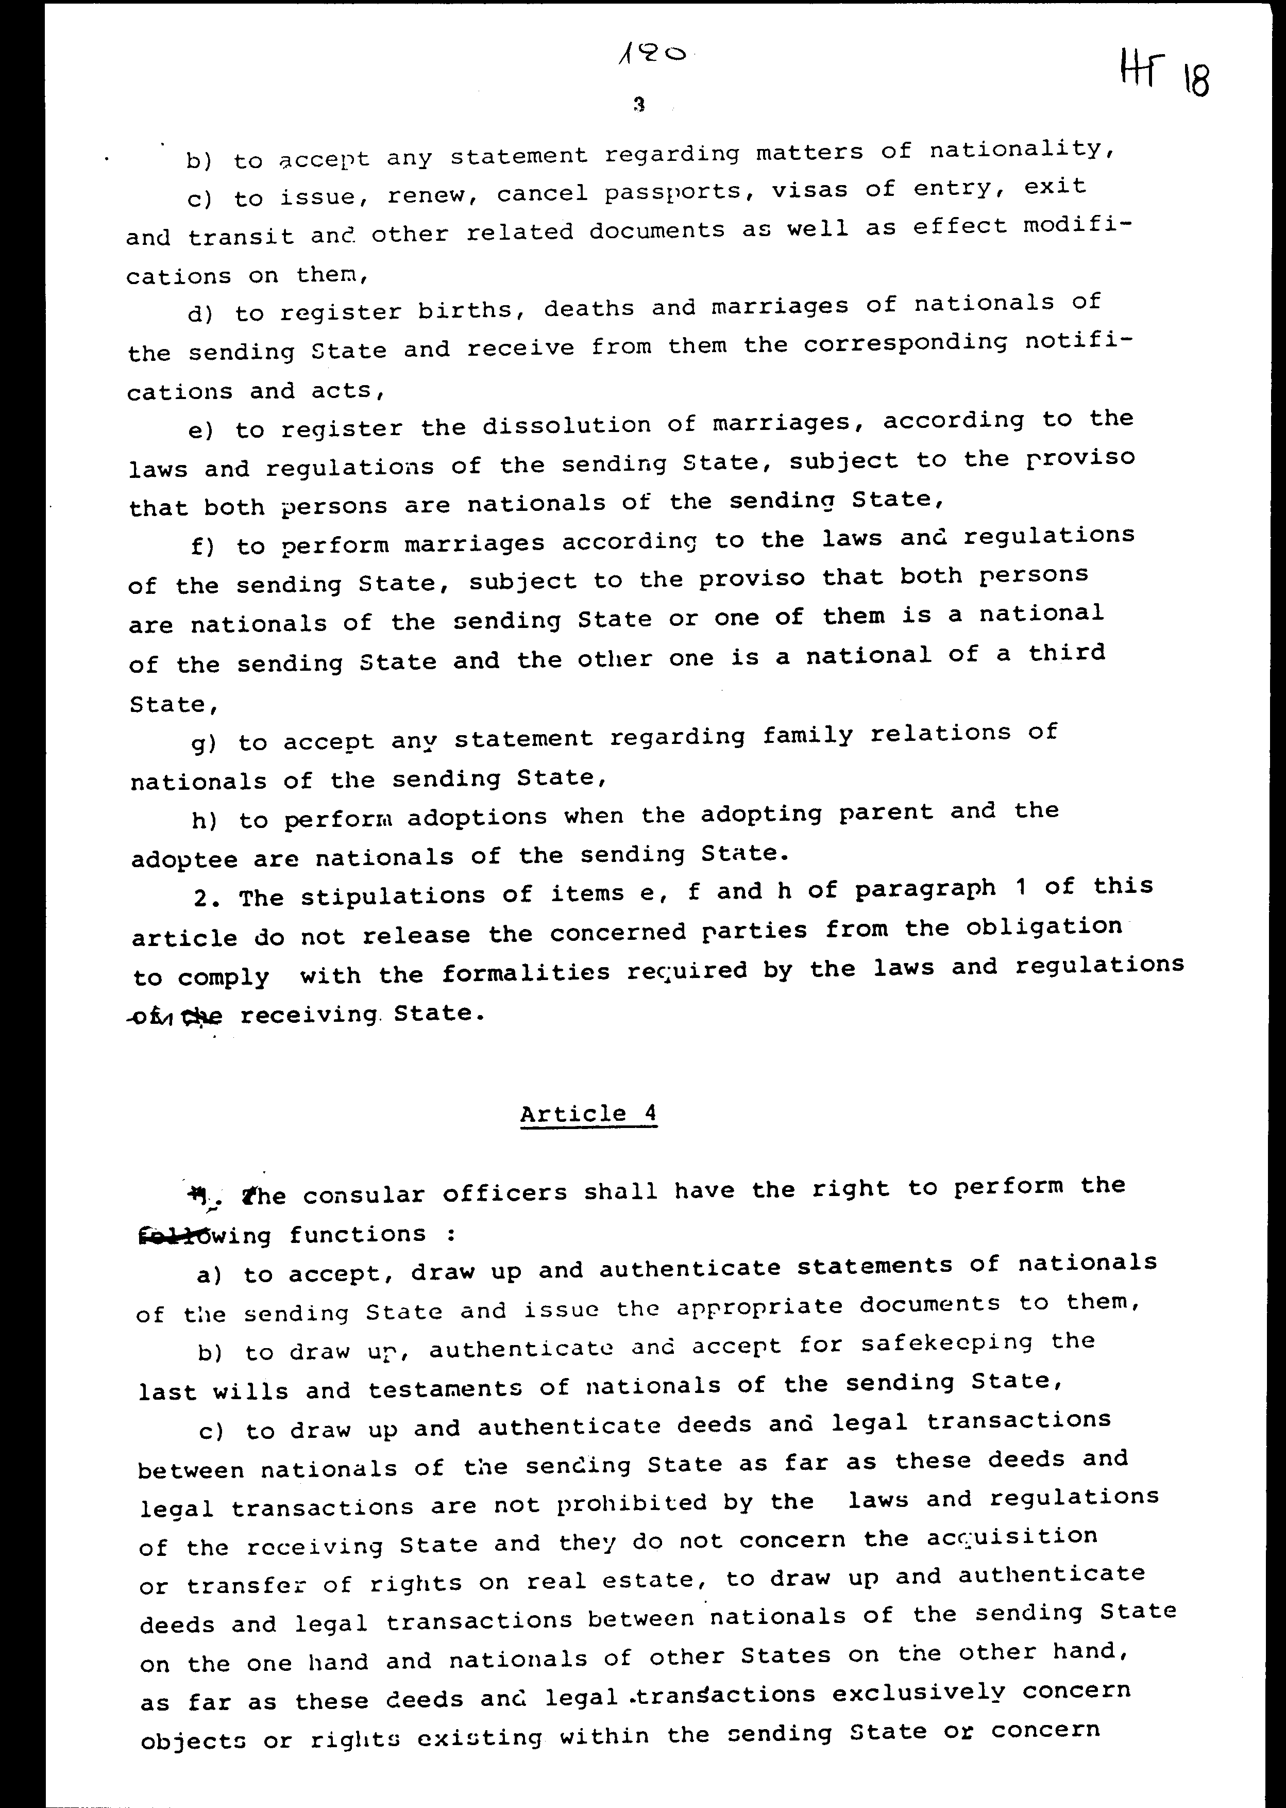
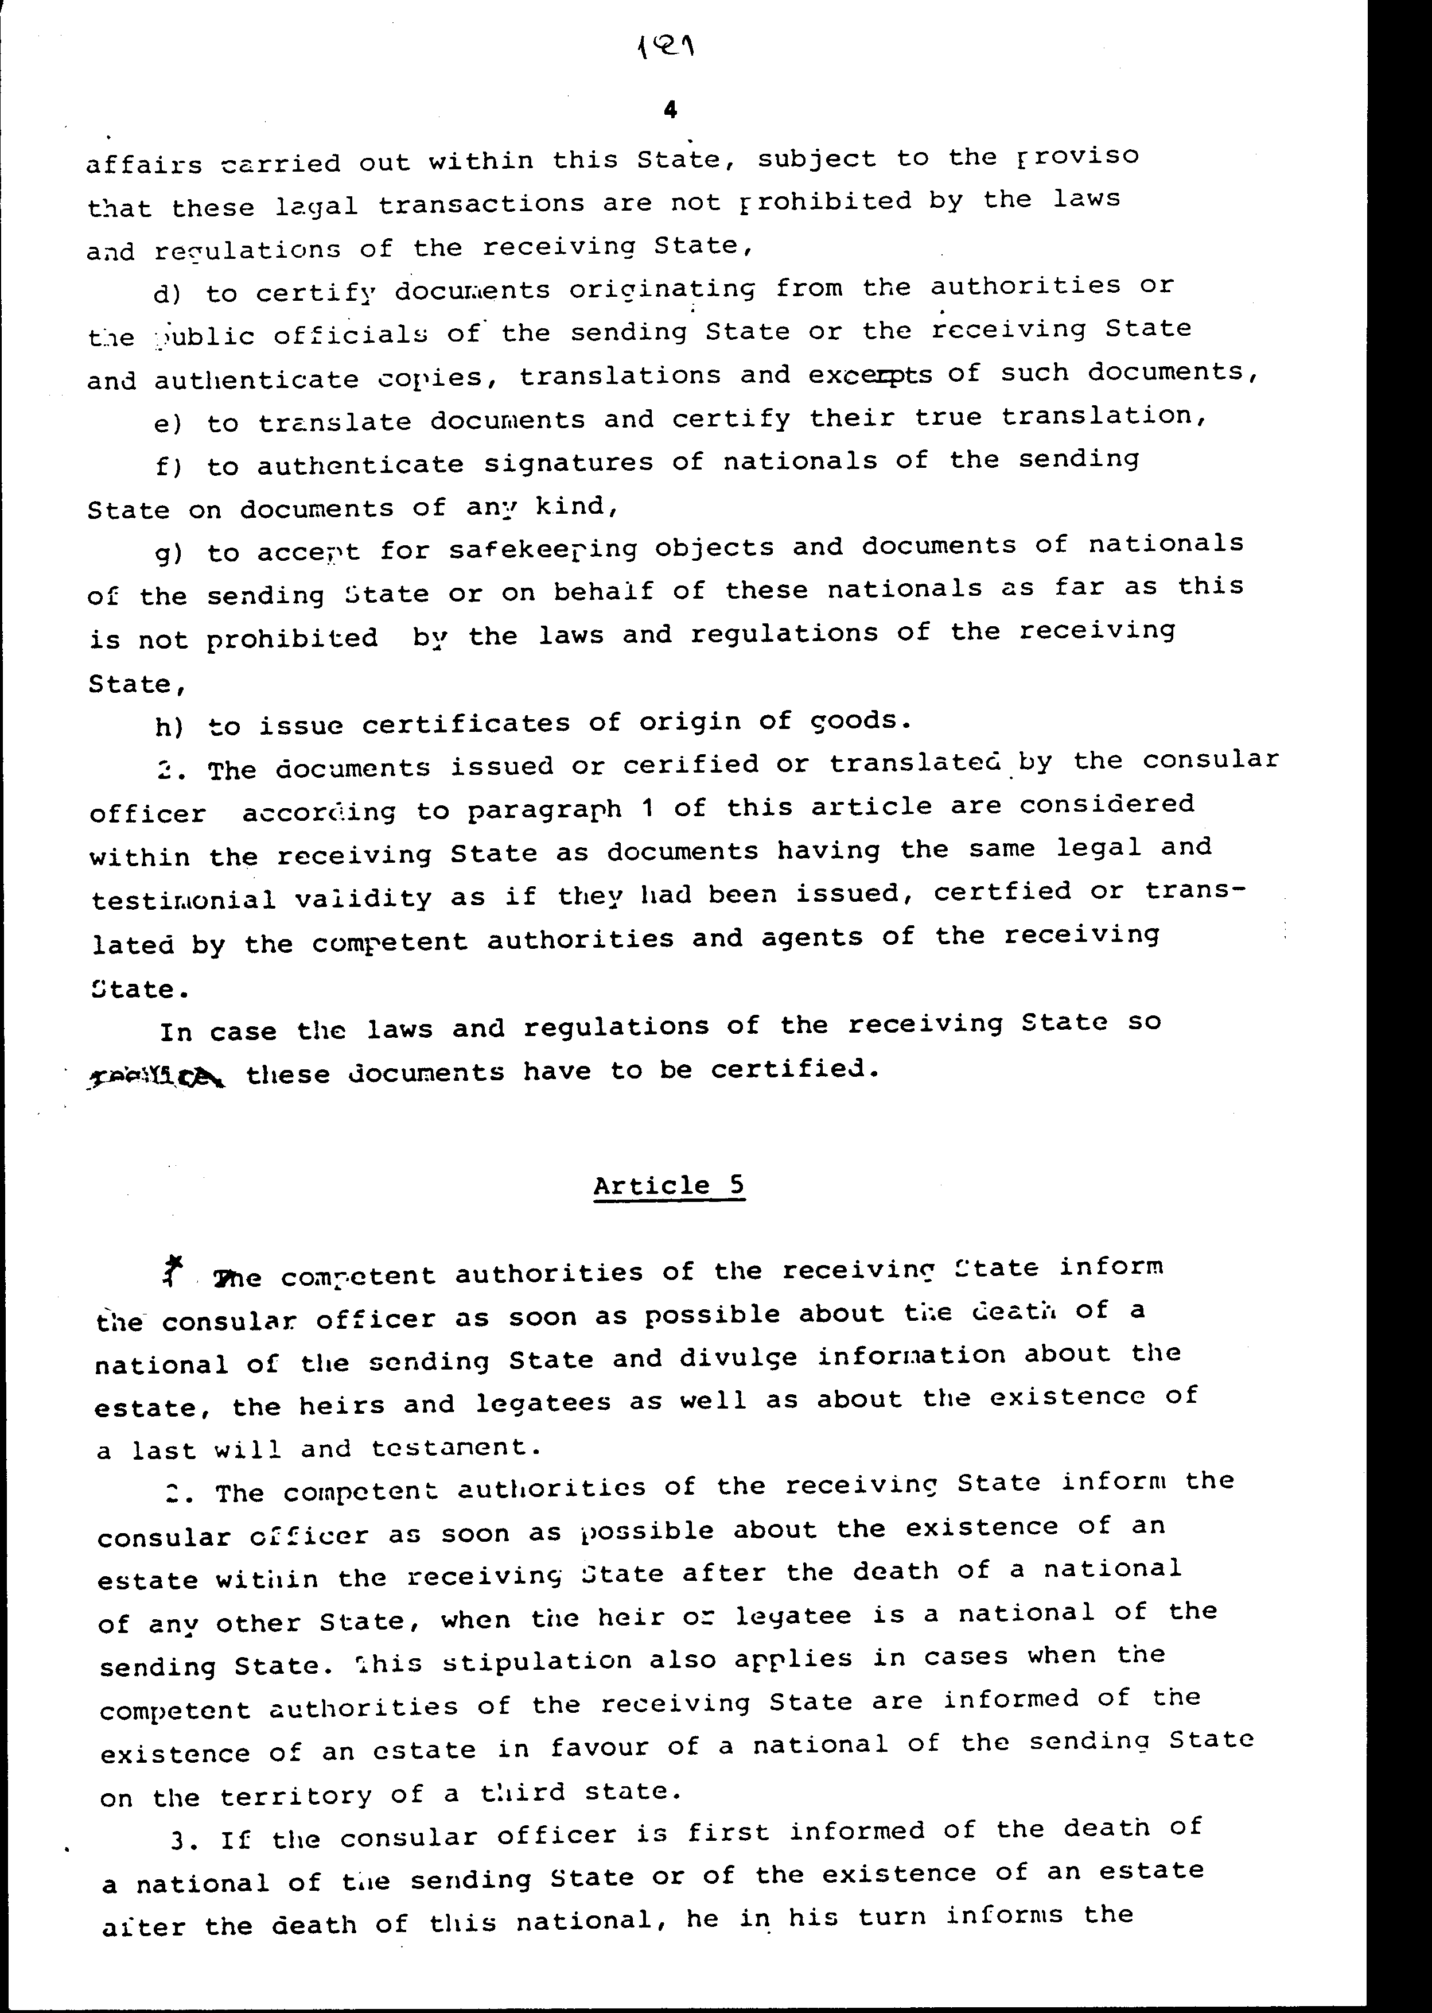
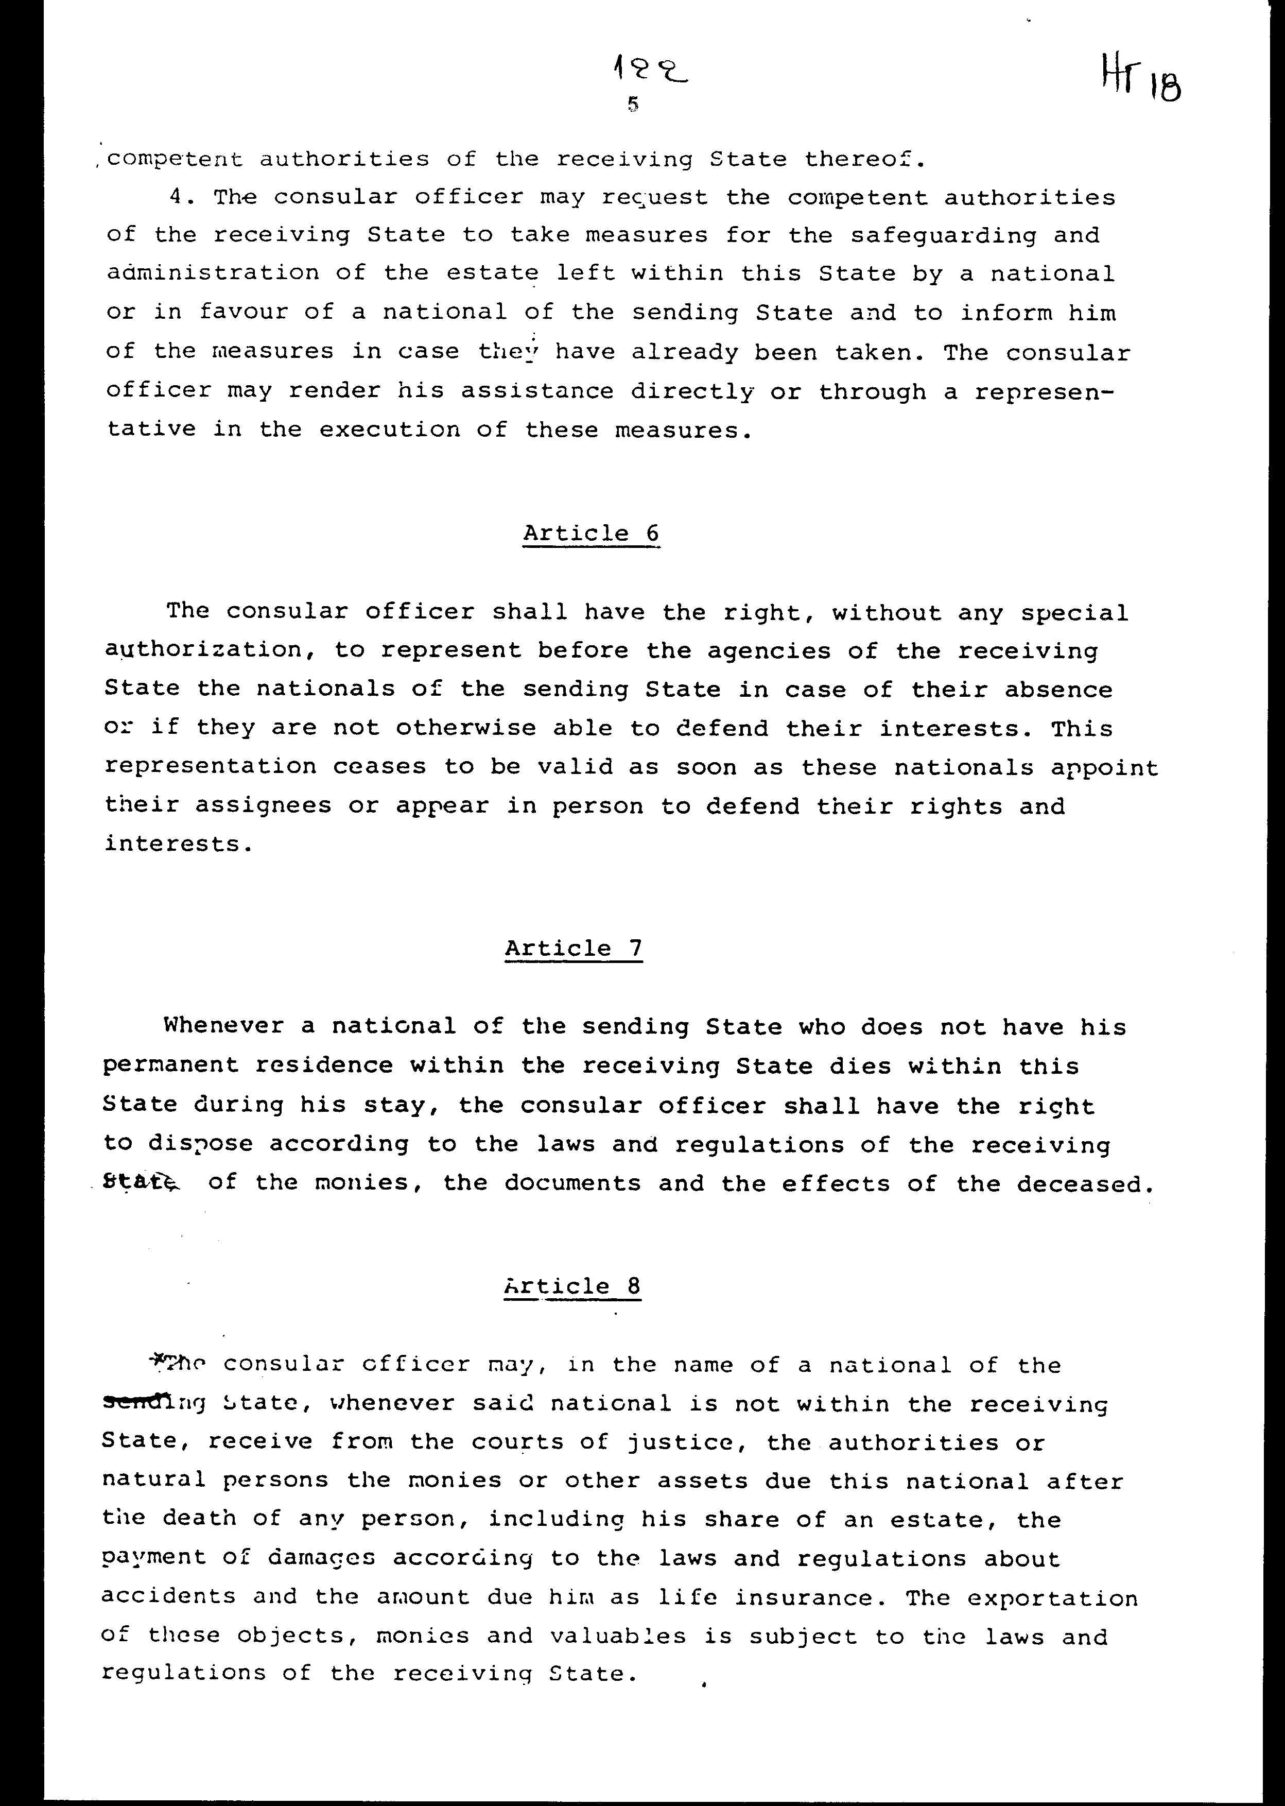
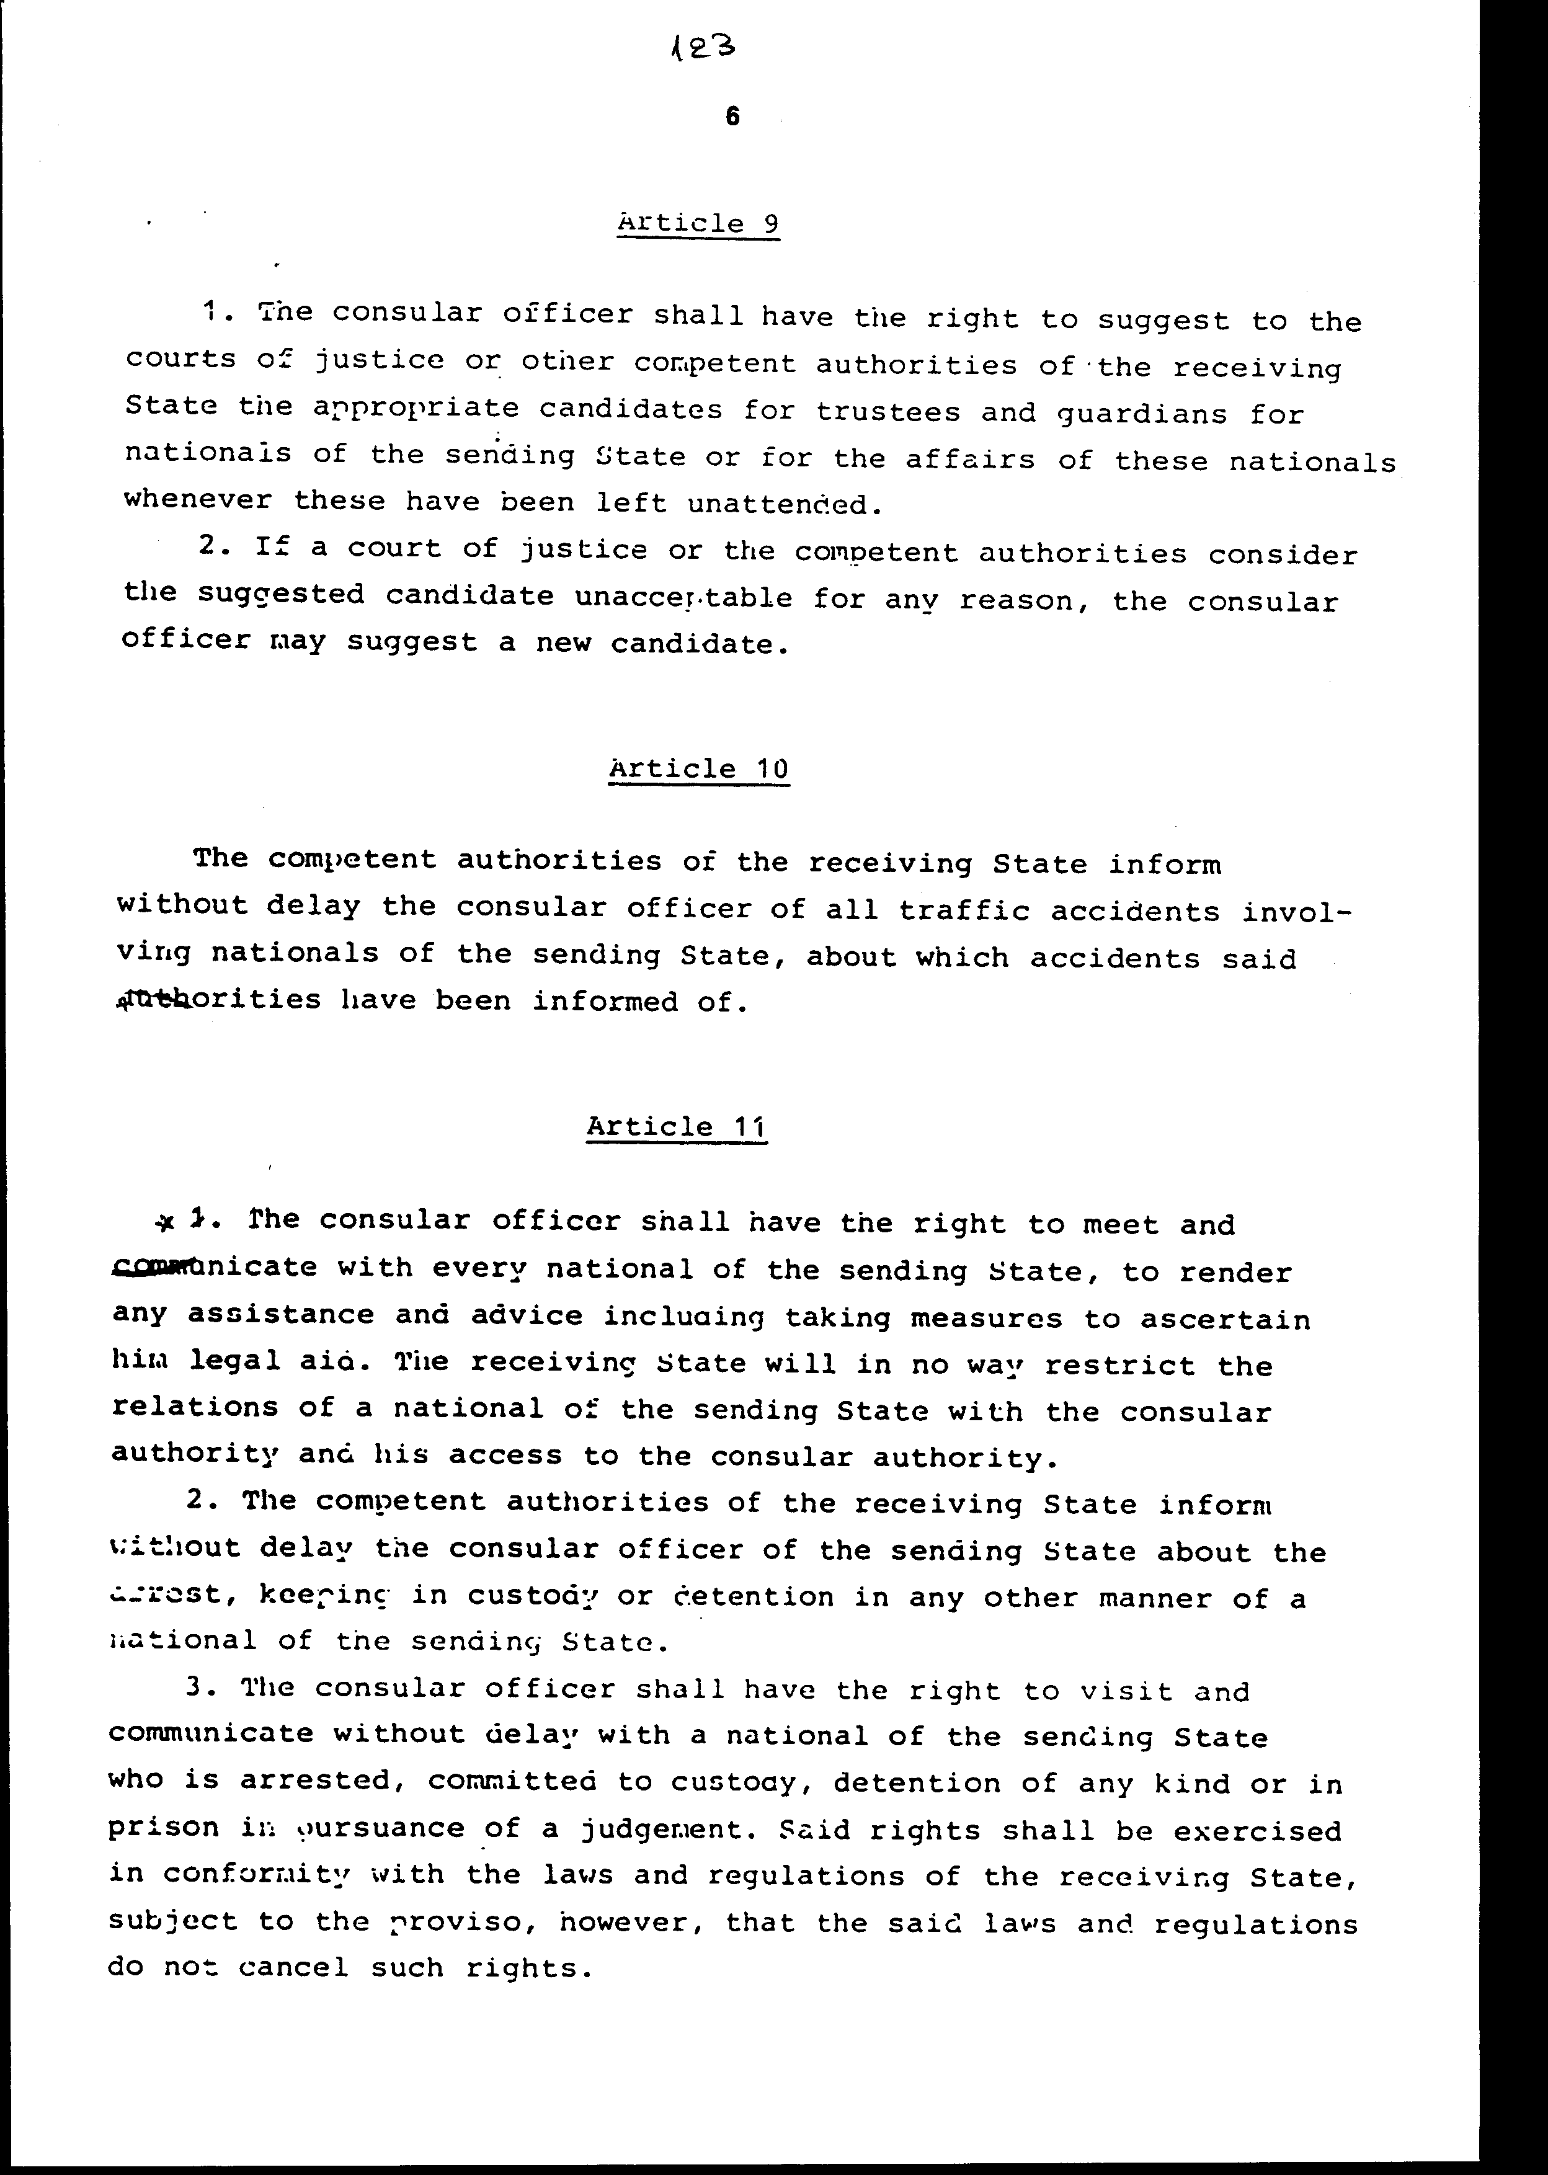
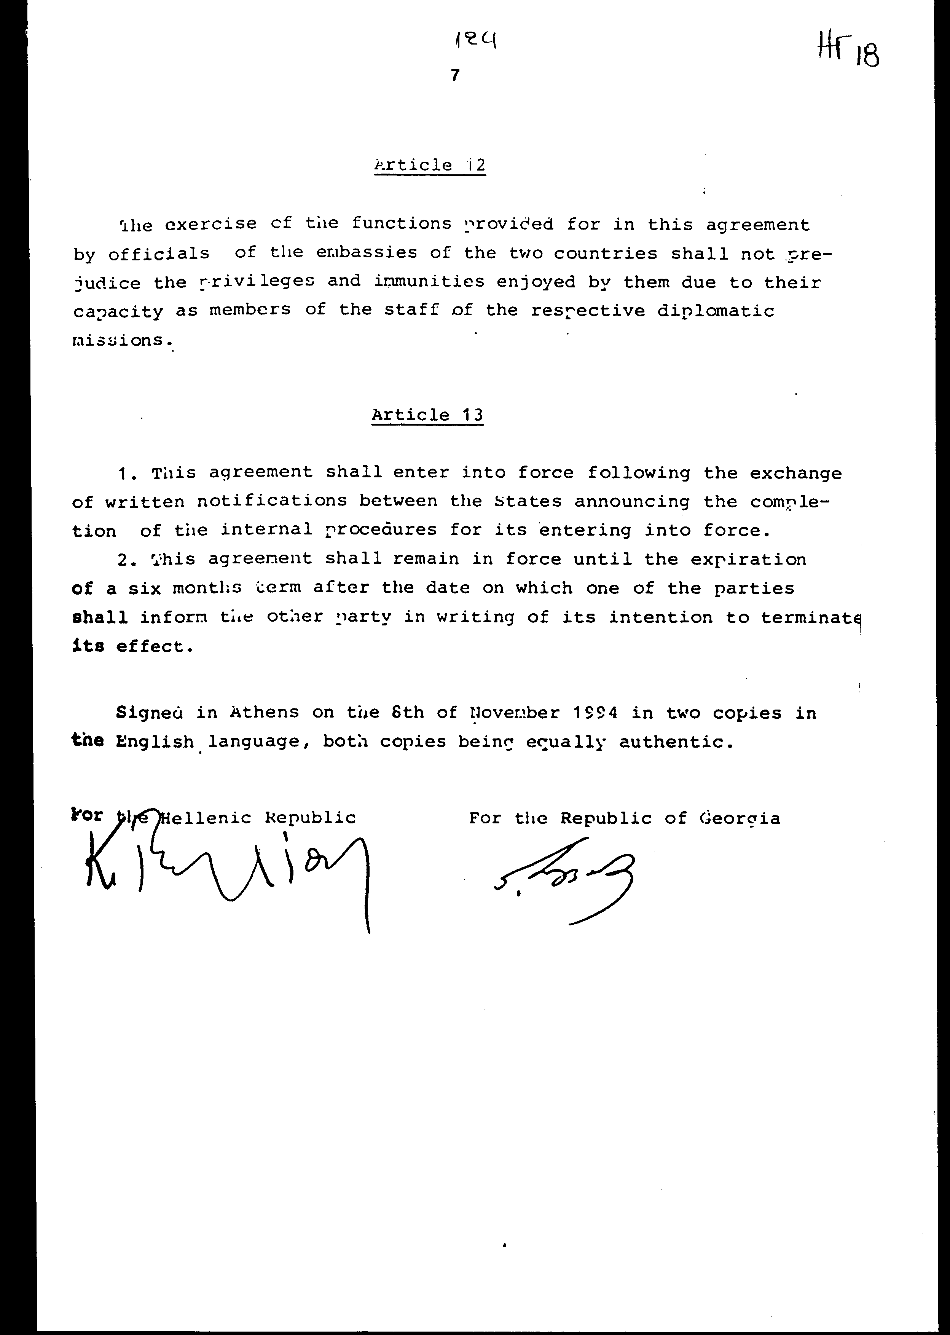

ΣΥΜΦΩΝΙΑ
ΜΕΤΑΞΥ ΤΗΣ ΕΛΛΗΝΙΚΗΣ ΔΗΜΟΚΡΑΤΙΑΣ ΚΑΙ ΤΗΣ ΔΗΜΟΚΡΑΤΙΑΣ ΤΗΣ
ΓΕΩΡΓΙΑΣ ΣΧΕΤΙΚΑ ΜΕ ΤΗΝ ΑΣΚΗΣΗ ΠΡΟΞΕΝΙΚΩΝ ΚΑΘΗΚΟΝΤΩΝ ΑΠΟ ΤΑ
ΠΡΟΞΕΝΙΚΑ ΓΡΑΦΕΙΑ ΤΩΝ ΠΡΕΣΒΕΙΩΝ ΤΩΝ ΔΥΟ ΧΩΡΩΝ.

Η Κυβέρνησης της Ελληνικής Δημοκρατίας και η Κυβέρνηση της Δημοκρατίας της Γεωργίας,
ΕΠΙΘΥΜΩΝΤΑΣ να προάγουν τις φιλικές σχέσεις και τη συνεργασία μεταξύ των δύο Κρατών,
ΕΠΙΘΥΜΩΝΤΑΣ να ρυθμίσουν τα προξενικά καθήκοντα που ασκούνται από τα Προξενικά Γραφεία των Πρεσβειών των δύο χωρών,
ΑΠΟΦΑΣΙΣΑΝ ως εξής:

Άρθρο 1
Οι προξενικοί λειτουργοί έχουν το δικαίωμα:
α) να προστατεύουν τα δικαιώματα και συμφέροντα του αποστέλλοντος Κράτους και των υπηκόων τους συμπεριλαμβανομένων των νομικών προσώπων.
β) να προωθούν την ανάπτυξη των εμπορικών, οικονομικών, ναυτιλιακών, πολιτιστικών και επιστημονικών σχέσεων μεταξύ του αποστέλλοντος Κράτους και του Κράτους διαμονής με τρόπο που να προάγει την συνεργασία και τις φιλικές σχέσεις μεταξύ των δύο Κρατών.

Άρθρο 2
Οι προξενικοί λειτουργοί έχουν το δικαίωμα να εκτελούν τα καθήκοντα που αναφέρονται στην παρούσα Συμφωνία, καθώς και οποιαδήποτε άλλα προξενικά καθήκοντα που δεν απαγορεύονται από τους νόμους και κανονισμούς του Κράτους διαμονής.

Άρθρο 3
1. Οι προξενικοί λειτουργοί έχουν το δικαίωμα:
α) να τηρούν Μητρώο των υπηκόων του αποστέλλοντος Κράτους,
β) να αποδέχονται κάθε δήλωση σχετικά με θέματα υπηκοότητας,
γ) να εκδίδουν, ανανεώνουν, ακυρώνουν διαβατήρια, θεωρήσεις εισόδου, εξόδου και διελεύσεις και άλλα συναφή έγγραφα, καθώς και να διενεργούν τροποποιήσεις επ' αυτών,
δ) να καταχωρούν γεννήσεις, θανάτους και γάμους υπηκόων του αποστέλλοντος Κράτους και να λαμβάνουν από αυτούς τις αντιστοιχούσες γνωστοποιήσεις και πράξεις,
ε) να καταχωρούν τη λύση γάμων, σύμφωνα με τους νόμους και κανονισμούς του αποστέλλοντος Κράτους υπό τον όρο ότι και τα δύο πρόσωπα είναι υπήκοοι του αποστέλλοντος Κράτους,
στ) να τελούν γάμους σύμφωνα με τους νόμους και κανονισμούς του αποστέλλοντος Κράτους υπό τον όρο και τα δύο πρόσωπα να είναι υπήκοοι του αποστέλλοντος Κράτους ή ένα από τα δύο πρόσωπα να είναι υπήκοος του αποστέλλοντος Κράτους και το άλλο πρόσωπο να είναι υπήκοος ενός τρίτου κράτους,
ζ) να αποδέχονται κάθε δήλωση σχετικά με συγγενείς υπηκόων του αποστέλλοντος Κράτους,
η) να διενεργούν πράξεις υιοθεσίας εφόσον ο γονέας που υιοθετεί και ο υιοθετούμενος είναι υπήκοοι του αποστέλλοντος Κράτους.

2. Οι διατάξεις των ως άνω (ε), (στ) και (η) της παραγράφου 1 του παρόντος άρθρου δεν αποδεσμεύουν τα ενδιαφερόμενα μέρη από την υποχρέωση συμμόρφωσης με τις διατυπώσεις που απαιτούνται από τους νόμους και κανονισμούς του Κράτους διαμονής.

Άρθρο 4

1. Οι προξενικοί λειτουργοί έχουν το δικαίωμα να ασκούν τα παρακάτω καθήκοντα:
α) να αποδέχονται, να συντάσσουν και να επικυρώνουν δηλώσεις υπηκόων του αποστέλλοντος Κράτους και να τους εκδίδουν τα απαραίτητα έγγραφα,
β) να συντάσσουν, να επικυρώνουν και να αποδέχονται για ασφαλή φύλαξη τις τελευταίες βουλήσεις και διαθήκες υπηκόων του αποστέλλοντος Κράτους,
γ) να συντάσσουν και να επικυρώνουν συμβόλαια και δικαιοπραξίες μεταξύ υπηκόων του αποστέλλοντος Κράτους στο βαθμό που τα εν λόγω συμβόλαια και οι δικαιοπραξίες δεν απαγορεύονται από τους νόμους και κανονισμούς του Κράτους διαμονής και δεν αφορούν την κτήση ή μεταβίβαση δικαιωμάτων επί ακίνητης περιουσίας, να συντάσσουν και να επικυρώνουν συμβόλαια και δικαιοπραξίες μεταξύ υπηκόων του αποστέλλοντος Κράτους από τη μια πλευρά και υπηκόων άλλων Κρατών από την άλλη εφόσον τα εν λόγω συμβόλαια και οι δικαιοπραξίες αφορούν αποκλειστικά αντικείμενα ή δικαιώματα που υφίστανται εντός του αποστέλλοντος Κράτους ή αφορούν υποθέσεις που έλαβαν χώρα εντός του Κράτους αυτού, υπό τον όρο και οι δικαιοπραξίες αυτές να μην απαγορεύονται από τους νόμους και κανονισμούς του Κράτους διαμονής,
δ) να επικυρώνουν έγγραφα που προέρχονται από τις αρχές ή δημόσιους λειτουργούς του αποστέλλοντος Κράτους ή του Κράτους διαμονής και να επικυρώνουν αντίγραφα, μεταφράσεις και αποσπάσματα των εγγράφων αυτών,
ε) να μεταφράζουν έγγραφα και να επικυρώνουν την ακρίβεια της μετάφρασής τους,
στ) να επικυρώνουν υπογραφές υπηκόων του αποστέλλοντος Κράτους επί εγγράφων οποιουδήποτε είδους,
ζ) να αποδέχονται προς φύλαξη αντικείμενα και έγγραφα υπηκόων του αποστέλλοντος Κράτους ή εκ μέρους των υπηκόων αυτών, εφόσον αυτό δεν απαγορεύεται από τους νόμους και κανονισμούς του Κράτους διαμονής,
η) να εκδίδουν πιστοποιητικά προέλευσης αγαθών.

2. Τα έγγραφα που εκδίδονται ή επικυρώνονται ή μεταφράζονται από προξενικό λειτουργό σύμφωνα με την παράγραφο 1 του παρόντος άρθρου θεωρούνται εντός του Κράτους διαμονής ως έγγραφα που έχουν την ίδια νομική και αποδεικτική αξία όπως εάν είχαν εκδοθεί, επικυρωθεί ή μεταφρασθεί από τις αρμόδιες υπηρεσίες του Κράτους διαμονής.
Σε περίπτωση που το απαιτούν οι νόμοι ή κανονισμοί του Κράτους διαμονής, τα έγγραφα αυτά θα πρέπει να επικυρώνονται.

Άρθρο 5

1. Οι αρμόδιες αρχές του Κράτους διαμονής πληροφορούν τον προξενικό λειτουργό το συντομότερο δυνατό σχετικά με το θάνατο ενός υπηκόου του αποστέλλοντος Κράτους και παρέχουν πληροφορίες σχετικά με την περιουσία, τους κληρονόμους και κληροδόχους, καθώς και για την ύπαρξη τελευταίας βούλησης και διαθήκης.
2. Οι αρμόδιες αρχές του Κράτους διαμονής πληροφορούν τον προξενικό λειτουργό το συντομότερο δυνατό σχετικά με την ύπαρξη περιουσίας εντός του Κράτους διαμονής κατόπιν του θανάτου ενός υπηκόου οποιουδήποτε άλλου κράτους, όταν ο κληρονόμος ή κληροδόχος είναι υπήκοος του αποστέλλοντος Κράτους. Η παρούσα διάταξη ισχύει επίσης και σε περιπτώσεις που οι αρμόδιες αρχές του Κράτους διαμονής πληροφορούνται για την ύπαρξη περιουσίας προς όφελος υπηκόου του αποστέλλοντος Κράτους επί του εδάφους ενός τρίτου κράτους.
3. Εάν ο προξενικός λειτουργός πληροφορηθεί πρώτος το θάνατο υπηκόου του αποστέλλοντος Κράτους ή της ύπαρξης κατόπιν του θανάτου του υπηκόου αυτού, εκείνος με τη σειρά του πληροφορεί σχετικά τις αρμάδες αρχές του Κράτους διαμονής.
4. Ο προξενικός λειτουργός μπορεί να ζητήσει από τις αρμόδιες αρχές του Κράτους διαμονής να λάβουν μέτρα για τη φύλαξη και διαχείριση της καταληφθείσας περιουσίας εντός του Κράτους αυτού από υπήκοο ή υπέρ υπηκόου του αποστέλλοντος Κράτους και να τον ενημερώσουν σχετικά με τα μέτρα σε περίπτωση που έχουν ήδη ληφθεί. Ο προξενικός λειτουργός μπορεί να παράσχει τη βοήθειά του άμεσα ή μέσω ενός εκπροσώπου κατά την εφαρμογή των μέτρων αυτών.

Άρθρο 6
Ο προξενικός λειτουργός έχει το δικαίωμα χωρίς καμία ειδική εξουσιοδότηση να εκπροσωπεί ενώπιον των φορέων του Κράτους διαμονής τους υπηκόους του αποστέλλοντος Κράτους σε περίπτωση απουσίας τους ή εάν δεν είναι ικανοί για άλλους λόγους να υπερασπιστούν τα συμφέροντά τους. Η εν λόγω εκπροσώπηση παύει να είναι έγκυρη μόλις οι υπήκοοι αυτοί ορίσουν τους πληρεξουσίους τους ή εμφανιστούν αυτοπροσώπως για να υπερασπίσουν τα δικαιώματα και συμφέροντά τους.

Άρθρο 7

Σε περίπτωση που ένας υπήκοος του αποστέλλοντος Κράτους, που δεν έχει μόνιμη κατοικία εντός του Κράτους διαμονής, αποβιώσει εντός του Κράτους αυτού κατά τη διάρκεια της παραμονής του, ο προξενικός λειτουργός έχει το δικαίωμα να διαθέσει στους δικαιούχους σύμφωνα με τους νόμους και κανονισμούς του Κράτους διαμονής τα χρήματα, έγγραφα και περιουσιακά στοιχεία του αποβιώσαντος.

Άρθρο 8

Ο προξενικός λειτουργός μπορεί, για λογαριασμό υπηκόου του αποστέλλοντος Κράτους, οπότε ο εν λόγω υπήκοος δεν ευρίσκεται εντός του Κράτους διαμονής να παραλαμβάνει από τα δικαστήρια, τις αρχές ή τα φυσικά πρόσωπα τα χρήματα ή άλλα περιουσιακά στοιχεία που οφείλονται στον υπήκοο αυτόν κατόπιν του θανάτου οποιουδήποτε προσώπου, συμπεριλαμβανομένου του μεριδίου του επί ιδιοκτησίας, την καταβολή αποζημίωσης σύμφωνα με τους νόμους και κανονισμούς σχετικά με ατυχήματα και το ποσό που οφείλεται σε αυτόν ως ασφάλεια ζωής. Η εξαγωγή των αντικειμένων αυτών, χρημάτων και πολύτιμων ειδών υπόκειται στους νόμους και κανονισμούς του Κράτους διαμονής.

Άρθρο 9

1. Ο προξενικός λειτουργός έχει το δικαίωμα να προτείνει στα δικαστήρια ή σε άλλες αρμόδιες αρχές του Κράτους διαμονής τους κατάλληλους υποψηφίους ως επιμελητές και κηδεμόνες υπηκόων του αποστέλλοντος Κράτους ή για τα ζητήματα των υπηκόων αυτών οποτεδήποτε αυτά έχουν καταληφθεί από εποπτεία.
2. Εάν ένα δικαστήριο ή οι αρμόδιες αρχές κρίνουν για οποιονδήποτε λόγο μη αποδεκτό το πρόσωπο που προτείνεται, ο προξενικός λειτουργός μπορεί να προτείνει νέο υποψήφιο.

Άρθρο 10

Οι αρμόδιες αρχές του Κράτους διαμονής πληροφορούν χωρίς καθυστέρηση τον προξενικό λειτουργό για κάθε τροχαίο ατύχημα στο οποίο εμπλέκονται υπήκοοι του αποστέλλοντος Κράτους, για τα οποία ατυχήματα οι εν λόγω αρχές έχουν ενημερωθεί.

Άρθρο 11

1. Ο προξενικός λειτουργός έχει το δικαίωμα να συναντά και επικοινωνεί με κάθε υπήκοο του αποστέλλοντος Κράτους, να παρέχει κάθε βοήθεια και συμβουλή, συμπεριλαμβανομένης της λήψης μέτρων για την εξασφάλιση νομικής βοήθειας προς αυτόν. Το Κράτος διαμονής με κανέναν τρόπο δεν θα περιορίσει τις σχέσεις ενός υπηκόου του αποστέλλοντος Κράτους με την προξενική αρχή και την πρόσβασή του στην προξενική αρχή.
2. Οι αρμόδιες αρχές του Κράτους διαμονής πληροφορούν χωρίς καθυστέρηση τον προξενικό λειτουργό του αποστέλλοντος Κράτους σχετικά με τη σύλληψη, προφυλάκιση ή κατά οποιονδήποτε άλλον τρόπο κράτηση του υπηκόου του αποστέλλοντος Κράτους.
3. Ο προξενικός λειτουργός έχει το δικαίωμα να επισκέπτεται και επικοινωνεί χωρίς καθυστέρηση με τον υπήκοο του αποστέλλοντος Κράτους που συνελήφθη, προφυλακίστηκε ή κατ' άλλον τρόπο κρατήθηκε ή φυλακίστηκε, σύμφωνα με δικαστική απόφαση. Τα εν λόγω δικαιώματα ασκούνται σύμφωνα με τους νόμους και κανονισμούς του Κράτους διαμονής, υπό τον όρο πάντως ότι οι εν λόγω νόμοι και κανονισμοί δεν ακυρώνουν τα δικαιώματα αυτά.

Άρθρο 12
Η άσκηση των καθηκόντων που ορίζονται στην παρούσα Συμφωνία από υπαλλήλους των πρεσβειών των δύο χωρών δεν θίγει τα προνόμια και τις ασυλίες που αυτοί απολαμβάνουν, λόγω της ιδιότητάς τους ως μελών του προσωπικού των οικείων διπλωματικών αποστολών.

Άρθρο 13

1. Η παρούσα Συμφωνία θα τεθεί σε ισχύ κατόπιν ανταλλαγής εγγράφων γνωστοποιήσεων μεταξύ των Κρατών, με τις οποίες ανακοινώνεται η ολοκλήρωση των εσωτερικών διαδικασιών για την έναρξη ισχύος της.

2. Η παρούσα Συμφωνία θα παραμείνει σε ισχύ μέχρι την εκπνοή εξάμηνης περιόδου από την ημερομηνία κατά την οποία ένα από τα Μέρη θα πληροφορήσει το άλλο Μέρος εγγράφως για την πρόθεσή του να καταγγείλει την ισχύ αυτής.
Υπογράφηκε στην Αθήνα στις 8 Νοεμβρίου 1994 σε δύο αντίγραφα στην αγγλική γλώσσα και τα δύο αυτά αντίγραφα έχουν την αυτή ισχύ.

Για την Ελληνική Δημοκρατία Για τη Δημοκρατία της Γεωργίας

(υπογραφή) (υπογραφή)

Άρθρο δεύτερο

Η ισχύς του νόμου αυτού αρχίζει από τη δημοσίευσή του στην Εφημερίδα της Κυβερνήσεως και της Συμφωνίας που κυρώνεται από την ολοκλήρωση των προϋποθέσεων του άρθρου 13 αυτής.

Αθήνα, 14 Νοεμβρίου 1995

ΟΙ ΥΠΟΥΡΓΟΙ

ΕΞΩΤΕΡΙΚΩΝ ΔΙΚΑΙΟΣΥΝΗΣ

Κ. Παπούλιας Ι. Ποττάκης

Αριθμ. 103/10/1995

ΕΚΘΕΣΗ
Γενικού Λογιστηρίου του Κράτους
(άρθρο 75 παρ. 1 του Συντάγματος)

στο σχέδιο νόμου του Υπουργείου Εξωτερικών "Κύρωση Συμφωνίας μεταξύ των Κυβερνήσεων της Ελληνικής Δημοκρατίας και της Δημοκρατίας της Γεωργίας σχετικά με την άσκηση προξενικών καθηκόντων από τα Προξενικά Γραφεία των Πρεσβειών των δύο χωρών"

Με τις διατάξεις του ανωτέρω νομοσχεδίου κυρώνεται και έχει την ισχύ που ορίζει το άρθρο 28 παρ. 1 του Συντάγματος η Συμφωνία που υπεγράφη στην Αθήνα στις 8 Νοεμβρίου 1994, μεταξύ των Κυβερνήσεων της Ελληνικής Δημοκρατίας και της Δημοκρατίας της Γεωργίας, σχετικά με την άσκηση προξενικών καθηκόντων από τα Προξενικά Γραφεία των Πρεσβειών των δύο χωρών.

1. Με τις διατάξεις της κυρούμενης Συμφωνίας τα δύο Μέρη, επιθυμώντας να ρυθμίσουν τις προξενικές λειτουργίες που ασκούνται από τα προξενικά γραφεία των Πρεσβειών των δύο χωρών, αποφάσισαν τα ακόλουθα:
α. Οι προξενικοί υπάλληλοι έχουν το δικαίωμα να ενεργούν και να προστατεύουν τα συμφέροντα του αποστέλλοντος Κράτους και των υπηκόων του, να επεκτείνουν την ανάπτυξη των εμπορικών, οικονομικών, πολιτιστικών, επιστημονικών κ.λπ. σχέσεων μεταξύ των δύο Κρατών, να διατηρούν αρχείο των υπηκόων του αποστέλλοντος Κράτους, να καταγράφουν γεννήσεις, θανάτους, γάμους διαζύγια υπηκόων, να τελούν γάμους και να διενεργούν υιοθεσίες, να τελούν καθήκοντα συμβολαιογράφου, να βεβαιώνουν τη γνησιότητα και επικυρώνουν διάφορα έγγραφα, να λαμβάνουν τα κατάλληλα μέτρα για τη διαφύλαξη και διαχείριση των περιουσιακών στοιχείων των υπηκόων τους, να τους εκπροσωπούν στα δικαστήρια και να συστήνουν τους κατάλληλους υποψήφιους για καταπιστευματοδόχους και θεματοφύλακες, να παρέχουν νομική βοήθεια σε υπηκόους που βρίσκονται σε κατάσταση κράτησης ή φυλάκισης (άρθρα 1 -11).
β. Οι αρμόδιες αρχές του Κράτους αποδέκτου είναι υποχρεωμένες να πληροφορούν τους προξενικούς υπαλλήλους για κάθε ζήτημα που αφορά υπηκόους του αποστέλλοντος Κράτους (άρθρο 10).
γ. Οι προξενικοί υπάλληλοι κατά την άσκηση των καθηκόντων τους απολαμβάνουν τα προνόμια των διπλωματικών αποστολών (άρθρο 12).
δ. Τέλος, οι προξενικοί υπάλληλοι θα έχουν το δικαίωμα να ενεργούν οποιεσδήποτε προξενικές λειτουργίες, εφόσον δεν απαγορεύεται από τους νόμους και κανονισμούς του Κράτους αποδέκτου (άρθρο 2).

2. Από τις διατάξεις της ανωτέρω Συμφωνίας δεν προκαλείται επιβάρυνση του Κρατικού Προϋπολογισμού.

Αθήνα, 26 Ιουνίου 1995
Ο Γενικός Διευθυντής

Δημήτριος Δρίτσας

